Заседание Совета профилактики

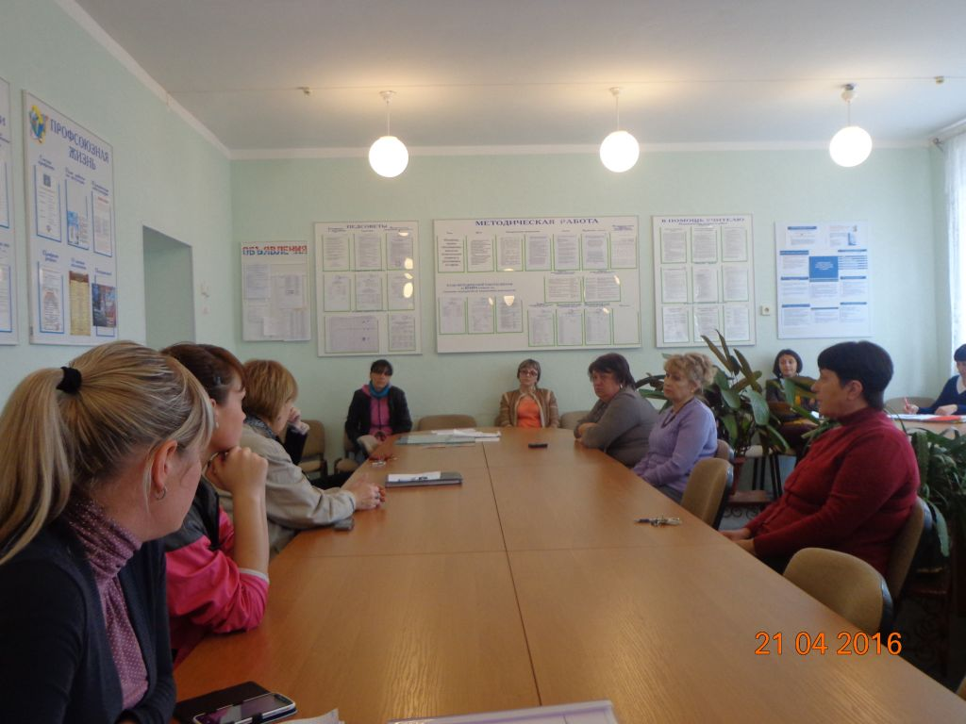
21 апреля состоялось заседание Совета профилактики. Были рассмотрены следующие вопросы:
1.Профилактика правонарушений среди несовершеннолетних. Работа с обучающимися, нарушающими правила поведения в школе. Отчёты классных руководителей7-А,9-А,Б классов по индивидуальной работе с обучающимися стоящими на внутришкольном учете.
2. Анализ посещаемости и успеваемости обучающихся за 3 четверть. Работа с обучающимися, имеющими пропуски по неуважительным причинам и неудовлетворительные оценки.
3. Выявление намерения детей «группы риска» участвовать в летней трудовой деятельности.
На заседание были приглашены классные руководители 7-А,9-А,Б классов, учителя преподающие в этих классах, обучающийся 8-А класса МБОУ «Янтарненская школа» Колесник Игорь, родители Колесника Игоря и Темчур Алексея, обучающегося 9-А класса.
В итоге заседания решили дать испытательный срок в течение двух недель исправить неудовлетворительные отметки и ликвидировать пропуски обучающимся Колесник И. и Темчур А. Помочь детям «группы риска» в трудоустройстве в летний период.
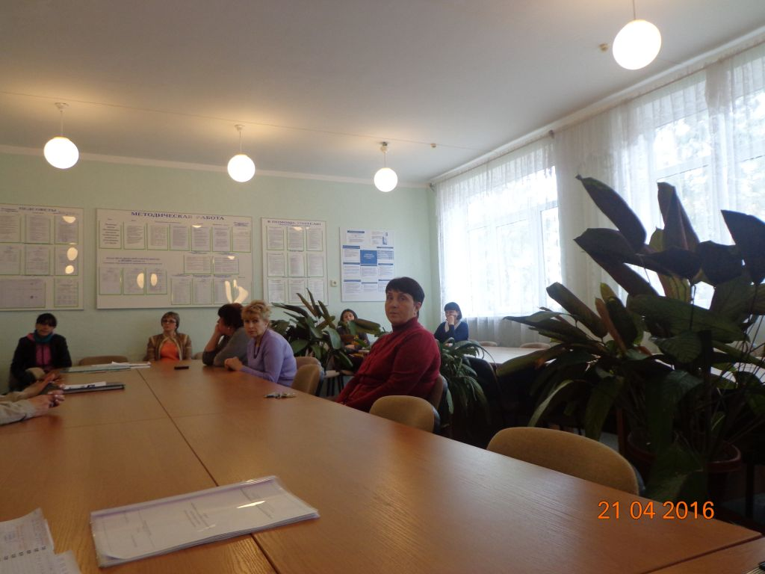
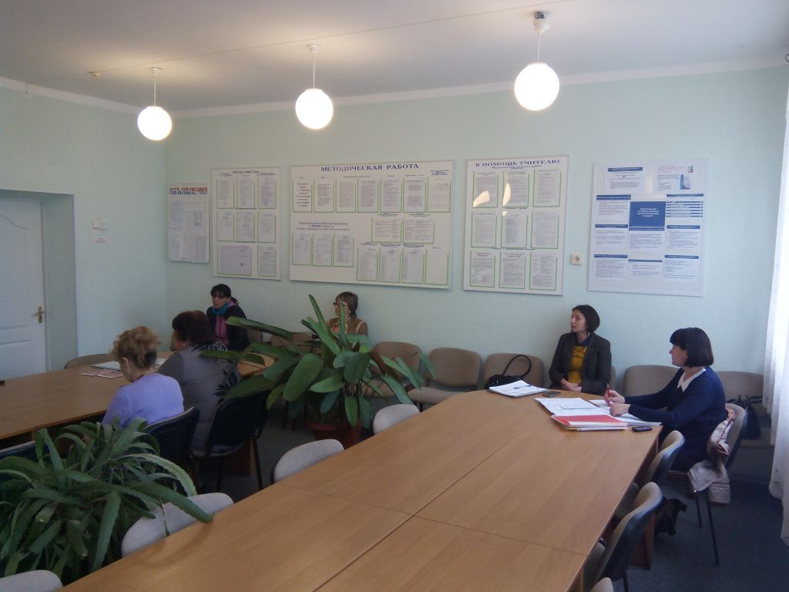
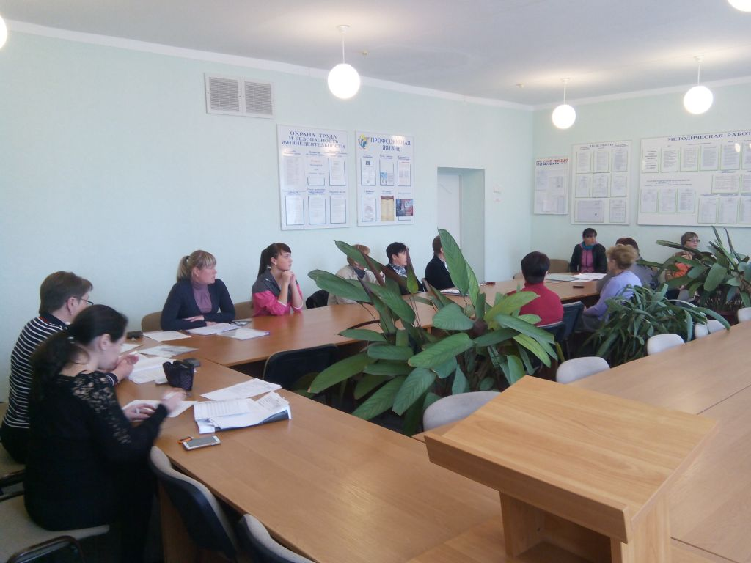
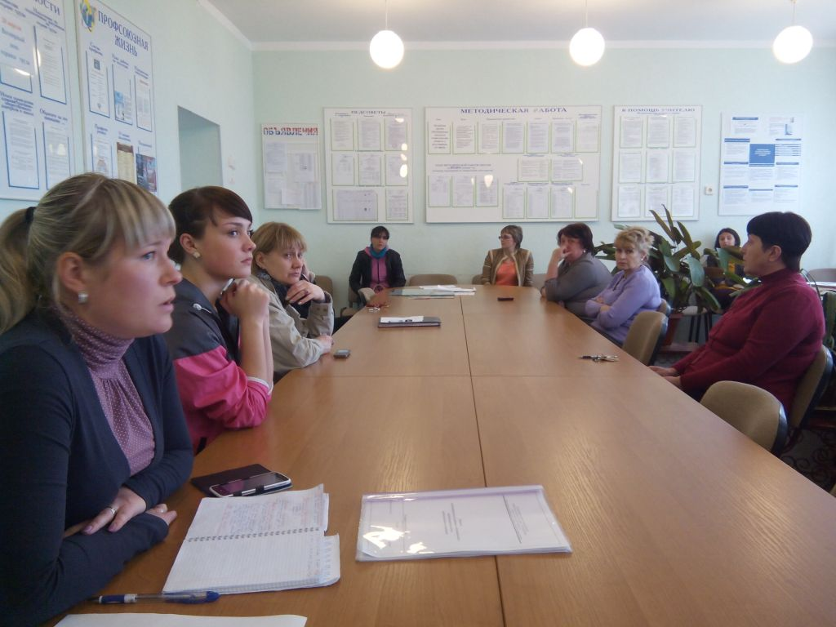
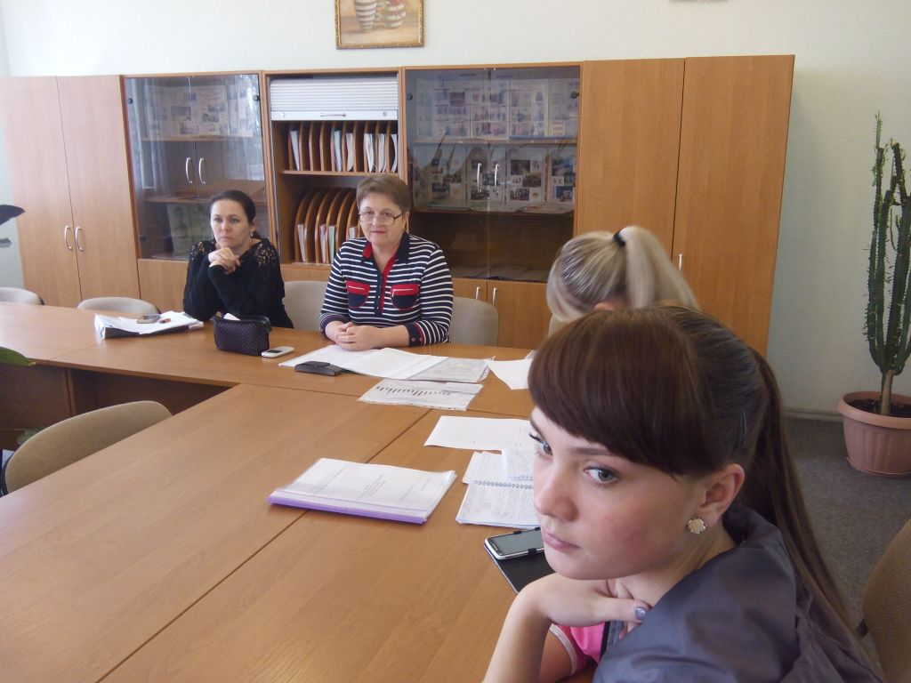
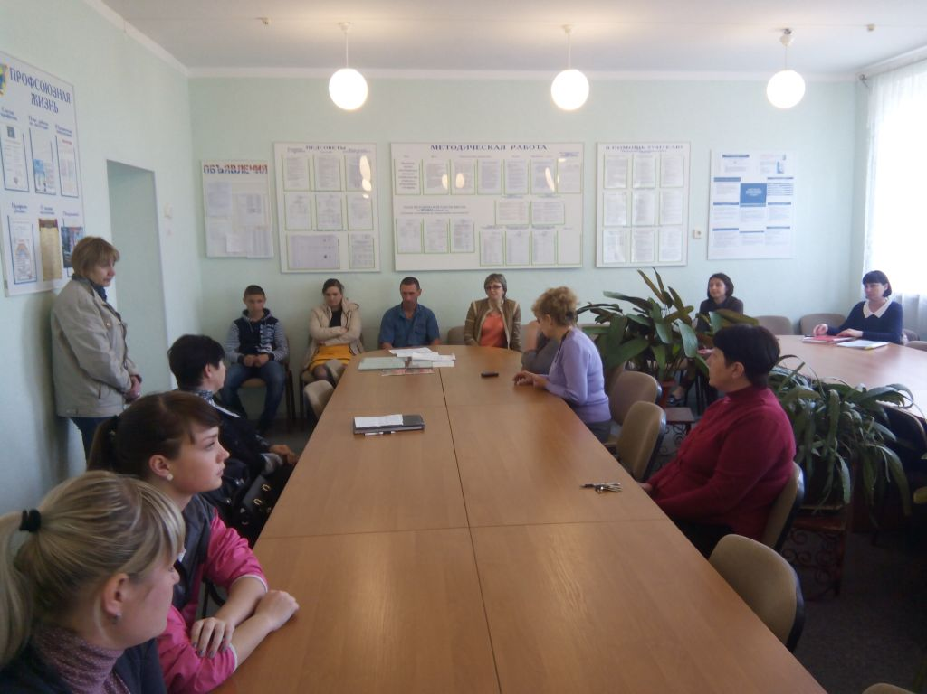
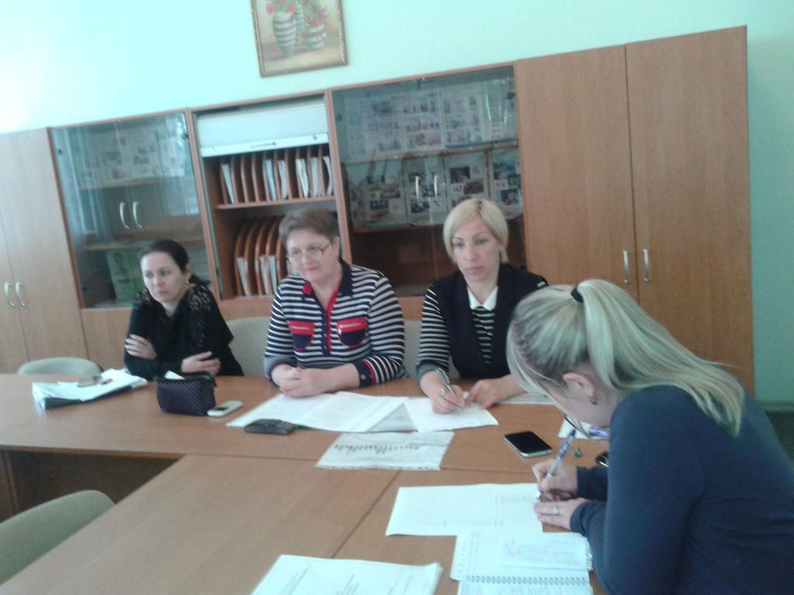
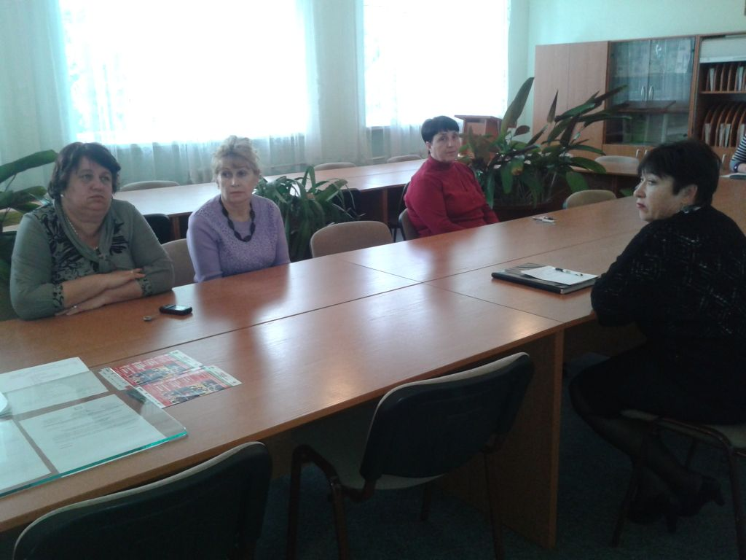
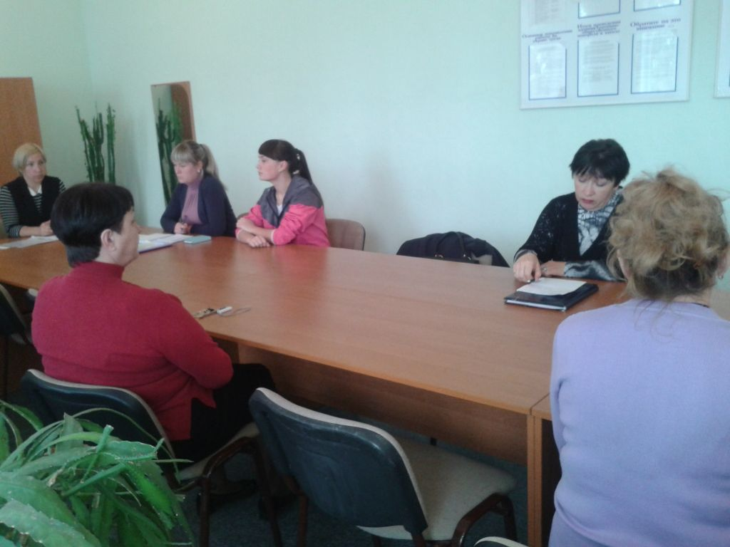
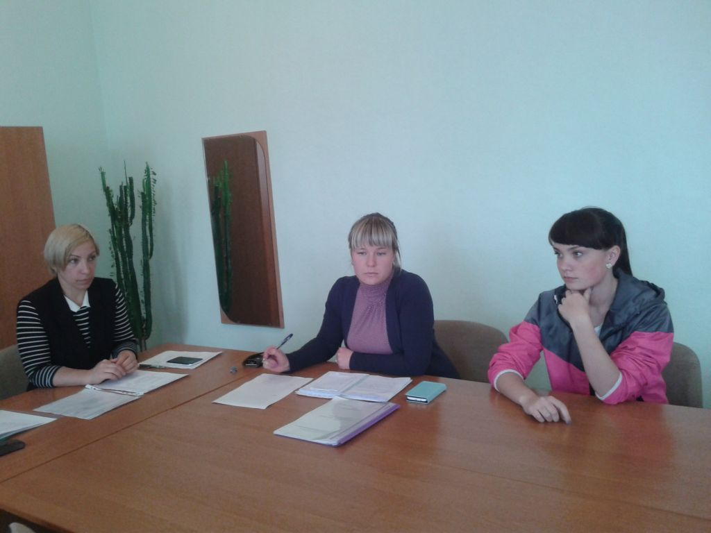
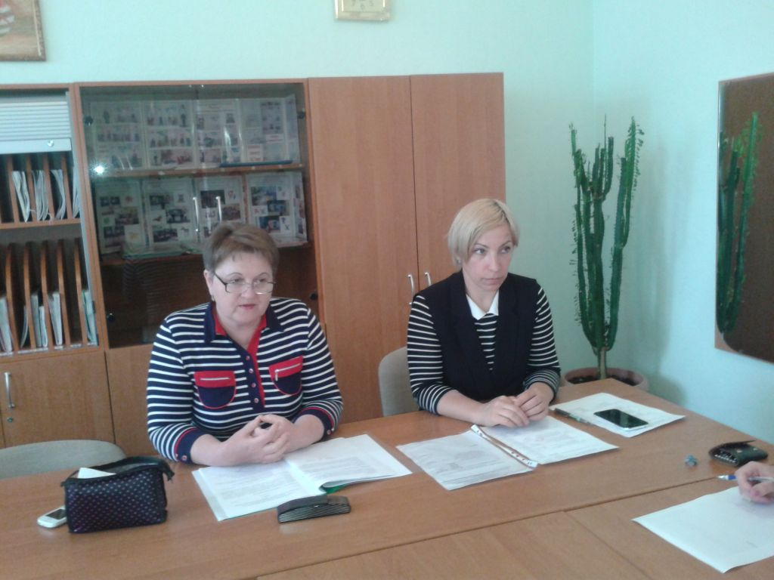
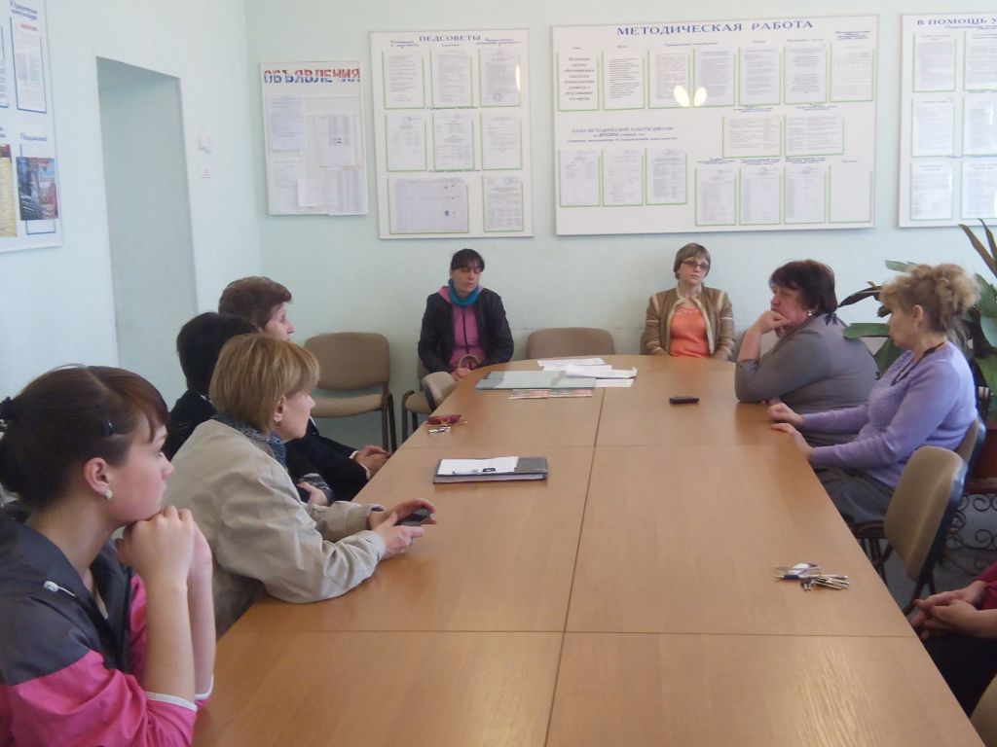
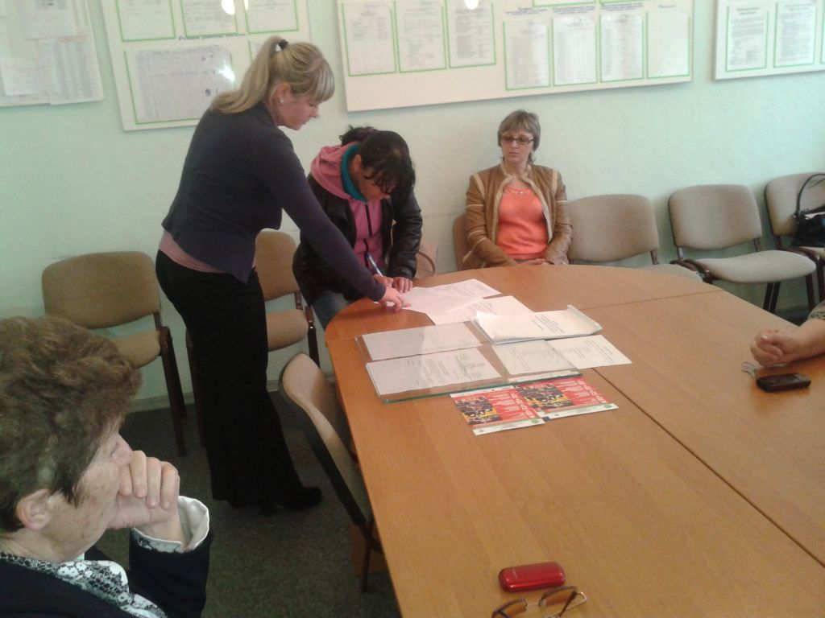
Социальный педагог
МБОУ «Янтарненская школа»
Логачева Н.Б.

